

计算机网络实验报告

学生姓名 付炎平
学 号 2019217819
专业班级 物联网工程19-2班
指导教师 周健

合肥工业大学 计算机与信息学院

目录
实验三Hybrid端口实验 2
1. 实验目的 2
2. 实验原理 2
3. 实验过程 3
4. 实验结果 6
实验四网络路由及TCP实验 10
1. 实验目的 10
2. 实验原理 10
3. 实验步骤 10
4. 实验结果 14

实验三Hybrid 端口实验

实验目的
有三个虚拟局域网 A、B、C，其中 A 和 B 之间相互不能访问， 而 C 需要既可以访问 A 也可以访问 B。对于这样的需求，仅仅使用access 和 trunk 端口无法实现。 Hybrid 端口是一种混合端口，是由华为公司提出的一种端口技 术。利用 hybrid 端口，可以在二层（数据链路层）设备上实现某些 三层（网络层）的功能。由于 Hybrid 端口具有较好的灵活性，国内 主流网络厂商基本都已支持这个技术。
本实验的目的是使我们对基于端口的 Vlan 及其组网技术一初步 的了解，基本掌握 Hybrid 的概念和用途。

实验原理
2.1 Hybrid 基本概念
在网络交换机是数据链路层的主要设备，在交换机中有一个默认 的虚拟局域网，称为 Vlan1，交换机的所有端口默认都属于 Vlan1，因此如果不进行配置直接使用交换机，各端口之间均可以相互通信。
（1）端口类型
根据收发数据帧的特性，交换机端可以分为 Access、Trunk和Hybrid三种类型。其中：
Access 类型的端口只能属于 1 个 VLAN，一般用于连接计算机的端口； Trunk 类型的端口可以允许多个 VLAN 通过，可以接收和发送多个 VLAN 的报文，一般用于交换机之间连接的端口； Hybrid 类型的端口可以允许多个 VLAN 通过，可以接收和发送多个 VLAN 的报文，可以用于交换机之间连接，也可以用于连接用户的计算机。
（2）标签（tag）
虚拟局域网是在以太网的帧格式中插入了 4 个字节，用于表示属于哪个 Vlan，而普通计算机的网卡无法识别这样的数据结构。也就是说 Vlan 是对端口的划分，与计算机无关，只不过是某台计算机连接在某个端口上，所以它就属于某个 Vlan。
因此，在把数据帧交给计算机之前，必须要把帧格式中多出来的4个字节去除。因此，在网络上传输的数据帧有两类，一类是无标签（untagged）的报文，一类是有标签（tagged）报文。
（3） PVID 和 VID
VID（Vlan ID）是虚拟局域网标识，每个局域网都有一个这样的标识用于与其他虚拟局域网的区分。
PVID（Port-Basd VID）是基于端口的虚拟局域网标识，是一个端口所属的缺省 Vlan 标识。一个端口可能会属于多个不同的局域网，但是缺省 Vlan 有且仅有一个。华为交换机将所有端口的缺省 Vlan 默认为 Vlan1，即所有端口 PVID
2.2 各类端口的传输特点
（1）Acess 端口
收到报文时，判断是否有 VLAN 信息：如果没有则打上端口的 PVID，并进行交换转发；如果有则直接丢弃(缺省)。
发送报文时：剥离报文的 VLAN 信息并发送。
（2）trunk 端口
收到一个报文时，判断是否有 VLAN 信息：如果没有则打上端口的 PVID，并进行交换转发；如果有判断该 trunk 端口是否允许该 VLAN 的数据进入：如果允许则转发，否则丢弃。
发送报文时：比较端口的 PVID 和将要发送报文的 VLAN 信息：如果两者相等则剥离 VLAN 信息，再发送； 如果不相等则直接发送。
（3）hybrid 端口
收到一个报文时，判断是否有 VLAN 信息：如果没有则打上端口的 PVID，并进行交换转发；如果有则判断该端口是否允许该 VLAN 的数据进入：如果可以则转发，否则丢弃。
发送报文时：判断该 VLAN 在本端口的属性： 如果是 untag 则剥离 VLAN 信息，再发送；如果是 tag 则直接发送。

实验过程
3.1 选择设备
（1）选择路由器
本实验选择三台交换机。
（2）选择传输媒介
本实验选择使用铜导线进行连接。
（3）选择计算机
本实验选择四台计算机PC和两台服务器。
3.2设备连线
使用铜导线按照下图分别对交换机、PC和服务器间进行连接。
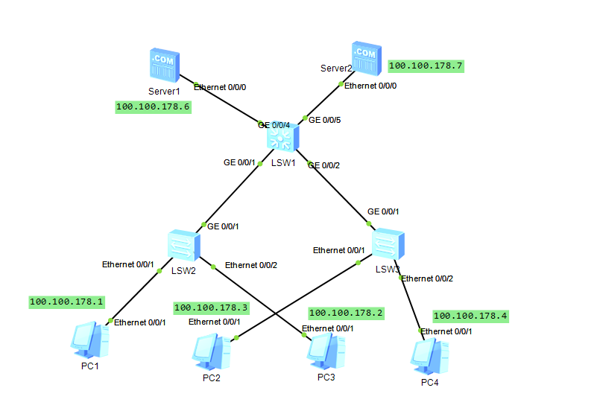
3.2 交换机设置
（1）LSW1交换机配置
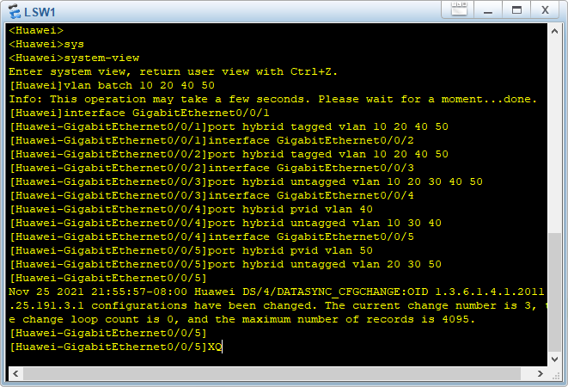
- LSW2交换机配置
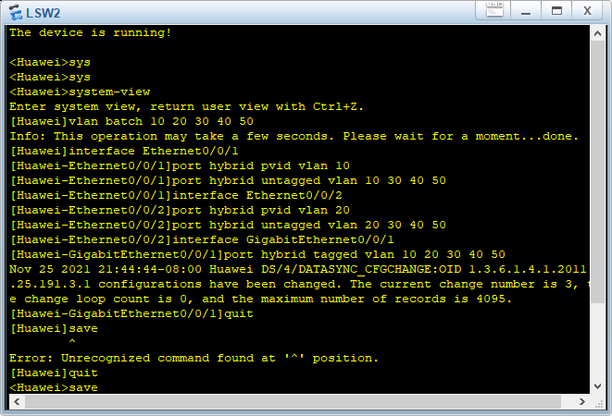
- LSW3交换机配置
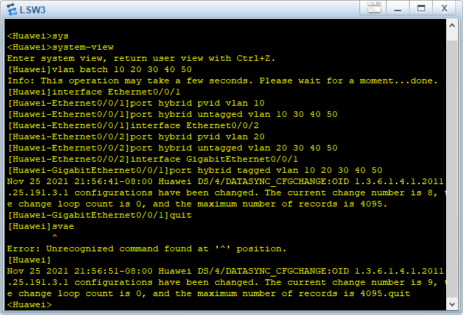
3.3 PC配置
设置四台PC的IP地址和子网掩码。PC1配置如图所示：
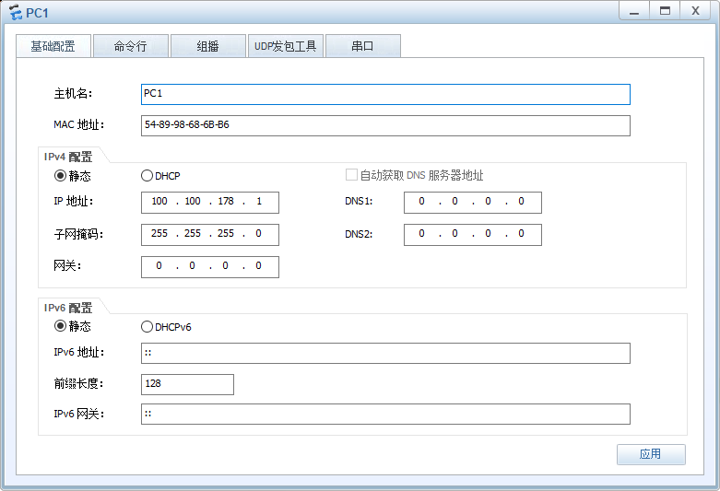
3.4 服务器客户端配置
设置Server1和Client1的IP地址和子网掩码。
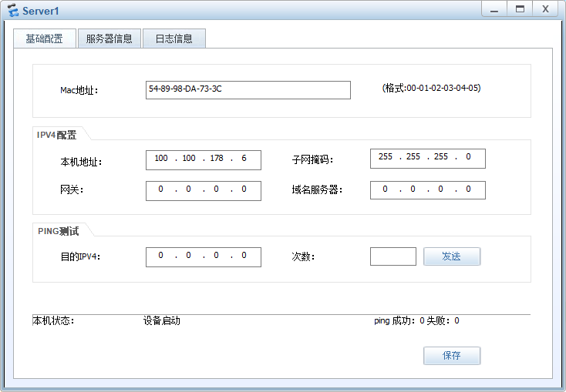
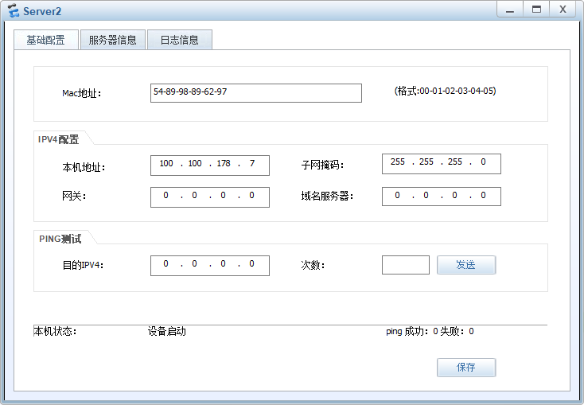

实验结果
4.1 测试PC
(1)启动PC1，让它对PC2、PC3、Server1、Client1发出ping包。
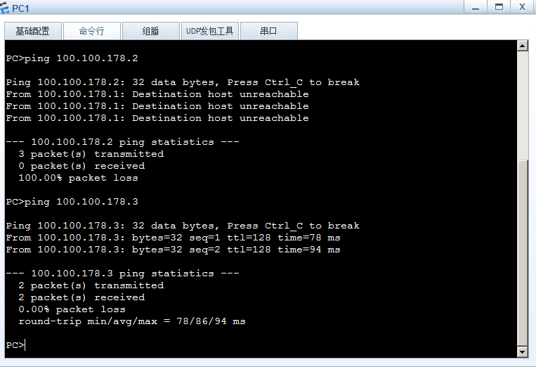
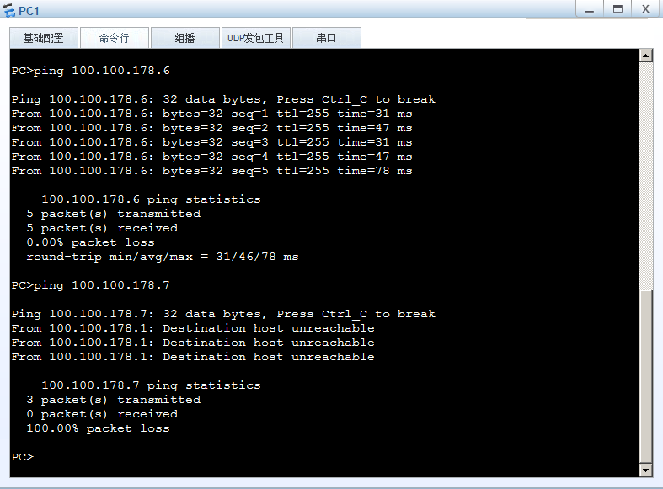
结果发现PC1可以成功连接PC2和Server1，不能连接PC3和Client1。

（2）打开PC3，让他对PC1、PC4、Server1、CLient1发出ping包。
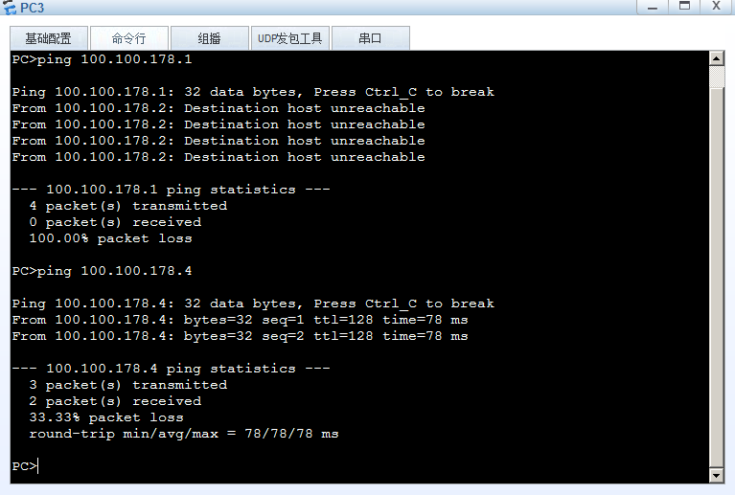
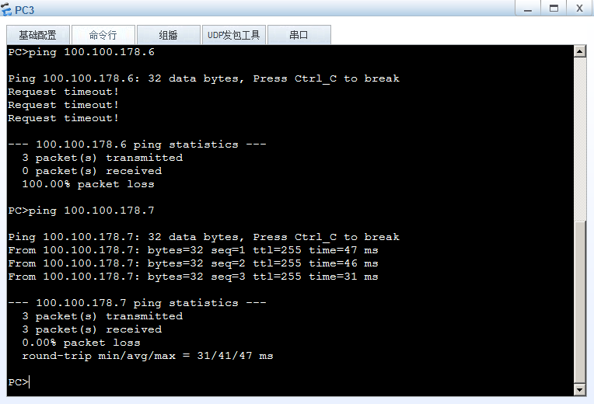
结果发现，PC3能成功连接PC4、Client1,不能连接PC1、Server1。
4.2 测试服务器
使用Server1对Client1发出ping包。
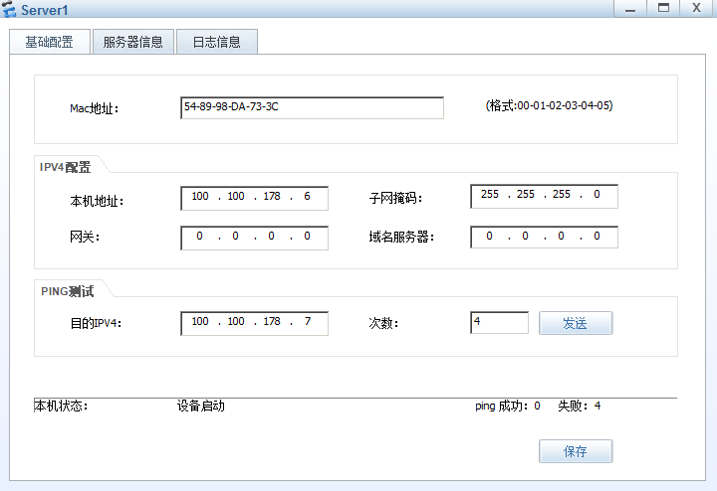
发现Server1不能成功连接Client1，原因时LSW1在设置GE 0/0/4时，对Vlan 10 30 40进行了untag操作，设置GE 0/0/5时，对Vlan 20 30 50进行了untag操作，剥离了server和client的Vlan信息 使ping包不能由Server发向Client。如下图所示：
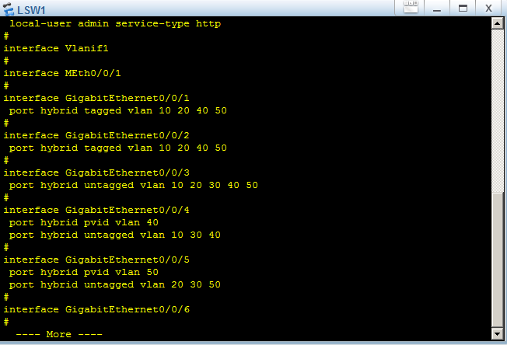

实验四 网络路由及TCP实验

实验目的
本实验的目的主要是对Server和Client建立网络路由，并进行TCP建立连接,掌握数据包从各个路由器端口传送的过程，并通过对路由器端口抓包的方式，判断Server和Client建立连接时的三次握手和释放连接时的四次挥手。

实验原理
分别配置路由器端口使数据包能够通过相应端口，Server向Client发送数据包时，路由器把从一个端口接收到的数据包向另一个端口进行转发，从而使服务器和客户端建立三次握手和四次挥手。

实验步骤
3.1 选择路由器
选择三台AR1220路由器。
3.2 选择计算机
选择一台Server和一台Client。
3.3 设备连线
选择铜导线，在各设备之间选择合适的端口分别在路由器和计算机间按照下图进行连线。
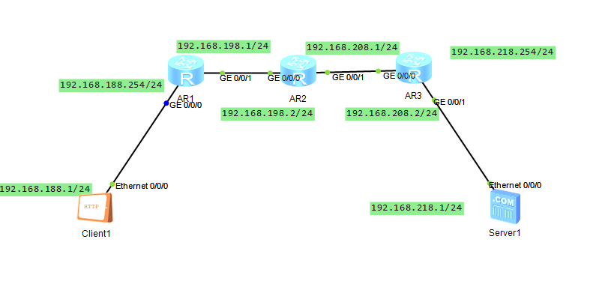
3.4 配置路由器
（1）配置AR1
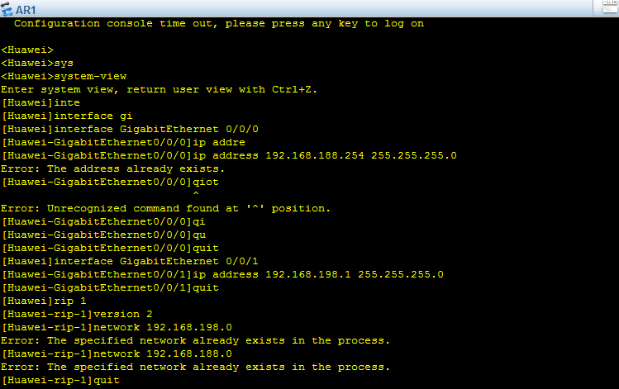
- 配置AR2
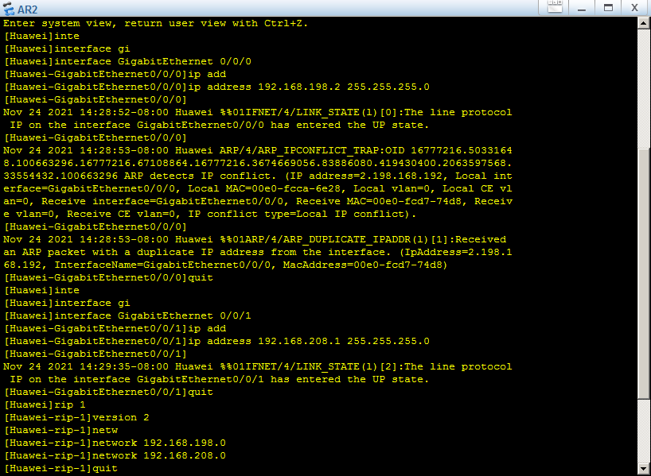
- 配置AR3
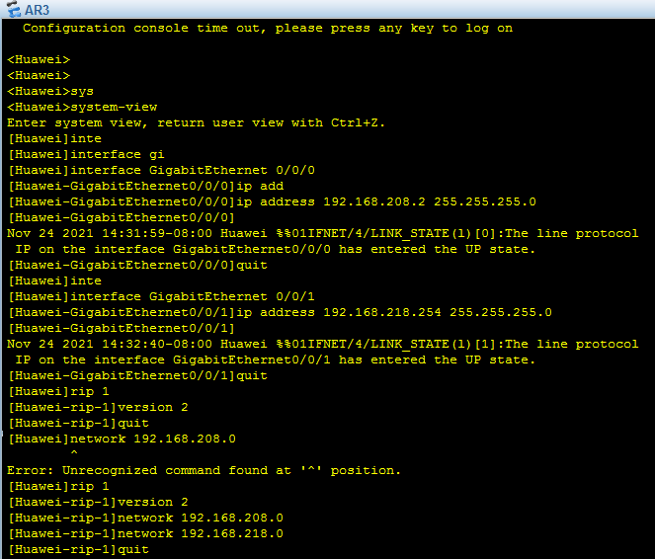
3.5 配置服务器
设置服务器的IP地址和子网掩码，并把网关设置成AR1的GE 0/0/0端口地址。
（1）配置HttpServer
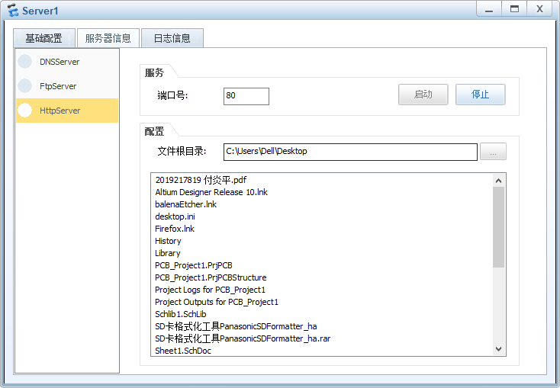
(2)配置FtpServer
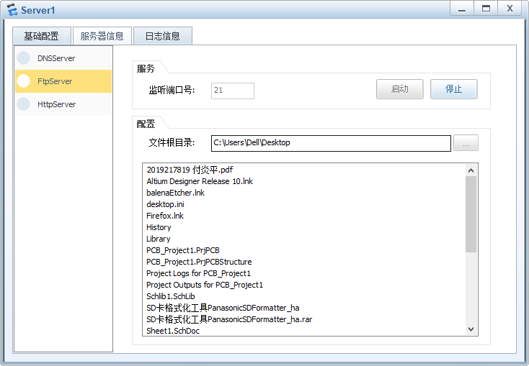

3.6配置客户端
设置客户端的IP地址和子网掩码，并把网关设置成AR1的GE 0/0/1端口地址。
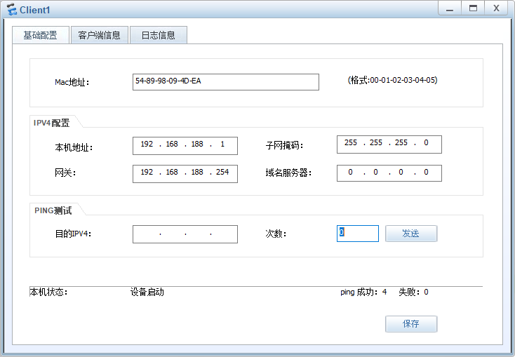

实验结果
4.1 客户端ping 服务器，结果如图所示：
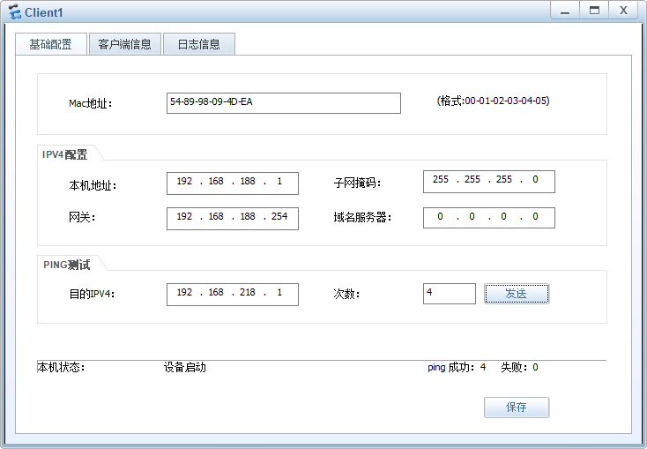
客户端能成功连接服务器。
4.2客户端连接服务器
（1）客户端通过HttpServer连接服务器

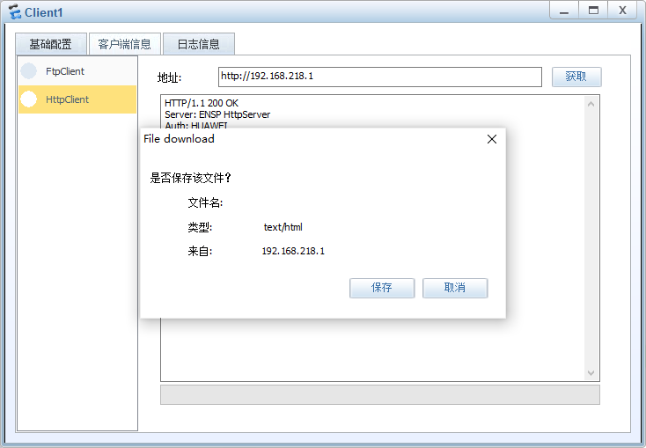
（2）使用客户端通过FTP访问服务器

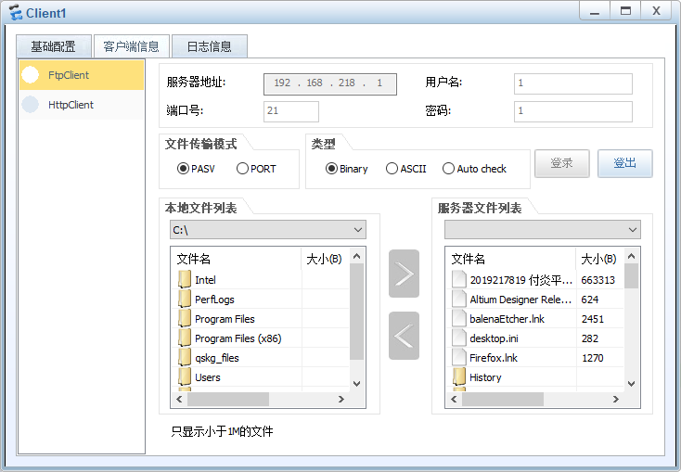
（3）使用数据抓包
在AR1的一个端口使用数据抓包功能，使用客户端通过HTTP方式访问服务器。
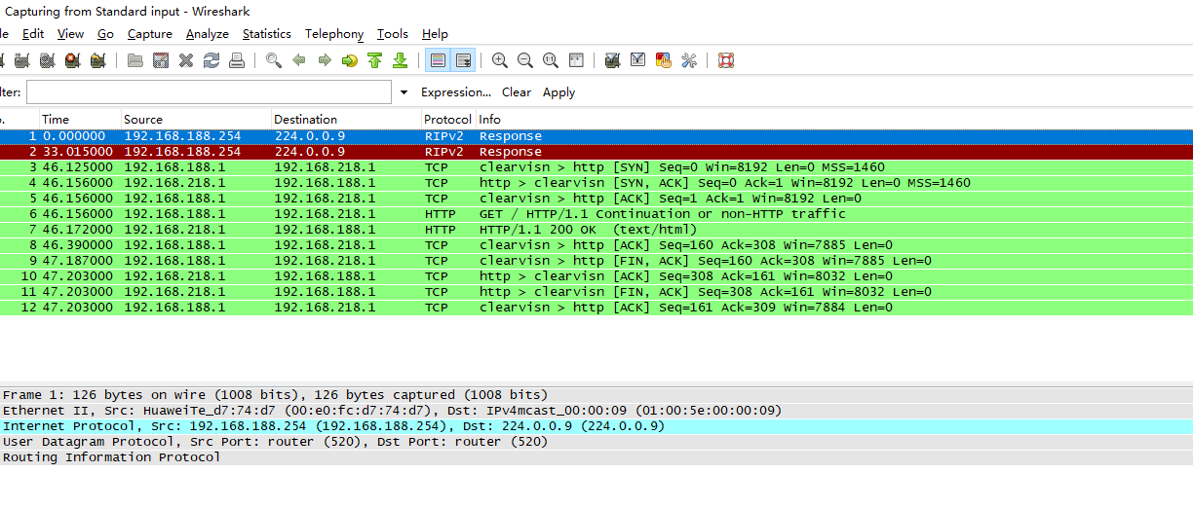
三次握手：

四次挥手：
客户端通过FTP方式访问服务器。
